# 20150526 課程

課程重點: *IO* 範例檔20150526 IO

1. 建立資料夾：
2. 新增button按鈕
3. 修改button名稱
4. 撰寫button事件

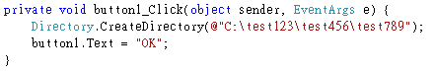

1. 結果



1. 刪除資料夾：
2. 新增button按鈕
3. 修改button名稱
4. 撰寫button事件

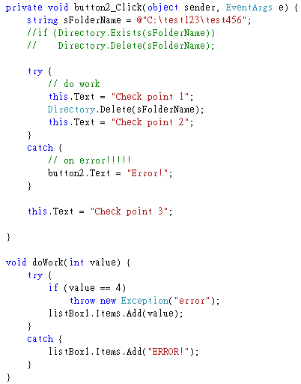

1. 結果



1. go ahead：
2. 新增button按鈕
3. 修改button名稱
4. 撰寫button事件

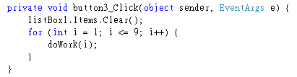

1. 結果

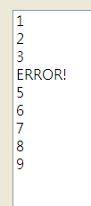

1. Process.Start：
2. 新增button按鈕
3. 修改button名稱
4. 撰寫button事件

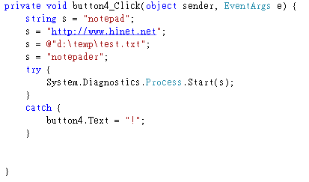

1. 結果



1. 列出檔案清單：
2. 新增button按鈕
3. 修改button名稱
4. 撰寫button事件

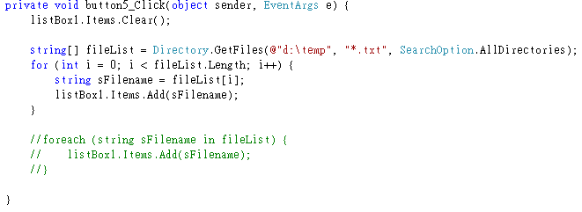

1. 結果



1. GetProcesses：
2. 新增button按鈕
3. 修改button名稱
4. 撰寫button事件

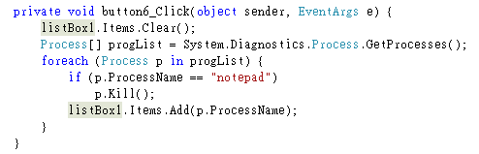

1. 結果

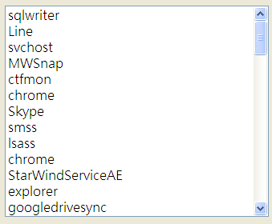

1. 寫資料到檔案：
2. 新增button按鈕
3. 修改button名稱
4. 撰寫button事件

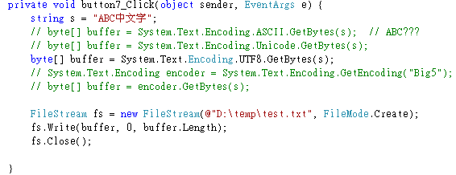

1. 結果

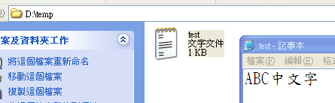

1. 將D:\temp\test.txt裡的內容顯示到button按鈕：用FileStream方式寫
2. 新增button按鈕
3. 撰寫button事件

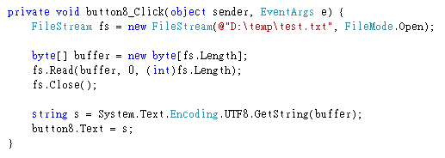

1. 結果



1. 將D:\temp\test.txt裡的內容顯示到button按鈕：用StreamWriter方式寫
2. 新增button按鈕
3. 撰寫button事件

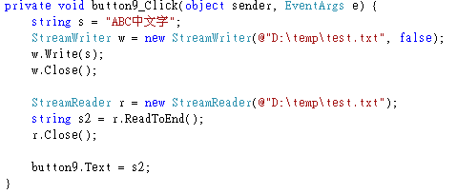

1. 結果

